2015年高中语文《杜十娘怒沉百宝箱》知能优化演练 鲁人版选修《中国古代小说选读》
一、基础知识
1．下列各项中，加点字的注音全都正确的一项是( )
A．坐监(jiān) 莲萼(è)
谄笑(chǎn) 行户(hánɡ)
B．钟馗(kuí) 告罄(xīn)
亵渎(xiè) 兑准(duì)
C．仓猝(zù) 贫窭(jù)
薄赆(jìn) 褴褛(lǚ)
D．赏赉(lài) 彤云(tónɡ)
谦逊(xùn) 商贾(ɡǔ)
解析：选D。A.“监”应读“jiàn”；B.“罄”应读“qìnɡ”；C.“猝”应读“cù”。
2．下列各项中，没有错别字的一项是( )
A．纳栗入监 权作浮居 屏去左右 胁肩谄笑
B．教坊落藉 顿开茅塞 观者如堵 惑于浮议
C．瓮中之鳖 剪江而渡 鸾鸣凤奏 萍水相逢
D．仓猝难犯 资斧困竭 疏不间亲 命之不晨
解析：选C。A.栗—粟；B.藉—籍；D.晨—辰。
3．下列各句中，加点词解释不正确的一项是( )
A．连下处也没有了，今日就无处投宿 下处：寓所
B．勿为贾竖子所欺 贾：做买卖
C．江南子弟，最工轻薄 工：善于
D．囊箧萧条，曾无约束 萧条：没有生机
解析：选D。萧条：空虚。
4．下列各句中，加点的成语使用不恰当的一项是( )
A．值十娘梳洗方毕，揭起舟旁短帘，自泼盂中残水，粉容微露，却被孙富窥见了，果是亭亭玉立。
B．李甲原是没主意的人，本心惧怕老子，被孙富一席话说透胸中之疑，起身作揖道：“闻兄大教，顿开茅塞。……”
C．孙富视十娘已为瓮中之鳖，即命家童选那描金文具，安放船头之上。
D．遇春慌忙答礼道：“十娘不以贫窭易心，此乃女中豪杰。仆因风吹火，谅区区何足挂齿！”
解析：选A。亭亭玉立：形容美女身材修长或花木等形体挺拔。此句是说杜十娘的美貌，与身材无关，应改为“国色天香”。
二、阅读理解
(一)课内阅读
阅读下面的文言文，完成5～8题。
十娘推开公子在一边，向孙富骂道：“我与李郎备尝艰苦，不是容易到此，汝以奸淫之意，巧为谗说，一旦破人姻缘，断人恩爱，乃我之仇人，我死而有知，必当诉之神明！”又对李甲道：“妾风尘数年，私有所积，本为终身之计。自遇郎君，山盟海誓，白首不渝。前出都之际，假托众姊妹相赠，箱中蕴藏百宝，不下万金。将润色郎君之装，归见父母，或怜妾有心，收佐中馈，得终委托，生死无憾。谁知郎君相信不深，惑于浮议，中道见弃，负妾一片真心。今日当众目之前，开箱出视，使郎君知区区千金，未为难事。妾椟中有玉，恨郎眼内无珠。命之不辰，风尘困瘁，甫得脱离，又遭弃捐。今众人各有耳目，共作证明，妾不负郎君，郎君自负妾耳！”于是众人聚观者，无不流涕，都唾骂李公子负心薄幸。公子又羞又苦，且悔且泣，方欲向十娘谢罪，十娘抱持宝匣，向江心一跳。众人急呼捞救，但见云暗江心，波涛滚滚，杳无踪影。可惜一个如花似玉的名姬，一旦葬于江鱼之腹。
当时旁观之人，皆咬牙切齿，争欲拳殴李甲和那孙富。……
5．杜十娘自遇李甲，“山盟海誓，白首不渝”，其私蓄之事为何临死方才相告？
答：________________________________________________________________________
________________________________________________________________________
答案：杜十娘未向李甲透露私蓄，这是作者在情节设置上的一个悬念，为小说高潮部分杜十娘怒沉百宝箱、自尽的戏剧化场景作了有力的铺垫。这实际上也是杜十娘爱情悲剧的一个暗示。从情感上来说，不告诉李甲其私蓄之事，是给自己或两人以后的生活留一条后路，若告诉了李甲，一怕李甲情感上难平，毕竟这钱财并非正道取之；二怕李甲大差大使，毕竟李甲曾有所为。
6．李甲与杜十娘备尝艰苦，好不容易走到一起。为何李甲最终对十娘中道而弃？
答：________________________________________________________________________
________________________________________________________________________
答案：李甲生性怯懦，没有自己的主张，任人摆布，决不敢毅然打破在封建制度维护下的虚伪的阶级体面，而维持他与杜十娘的共同生活。加之好利自私，畏惧家父威严，所以最终必然会中道而弃杜十娘。
7．在这段文字中，作者不惜笔墨大肆铺叙“百宝箱”所藏金银之多，并投之于江中或欲投之于江中，作者这样写的用意是什么？
答：________________________________________________________________________
________________________________________________________________________
答案：表现杜十娘对金钱看得很轻，对情感看得很重，对李甲是真有一片爱慕之情，是一个有情有义的好女子。
8．“十娘抱持宝匣，向江心一跳”，这“一跳”的动作描写对塑造杜十娘这一形象起到了什么作用？
答：________________________________________________________________________
________________________________________________________________________
答案：表现了杜十娘对于人世的无可留恋，对爱情及理想破灭的愤恨，这一“跳”使得这一重情轻财的女性形象更加高大完美。
(二)课外阅读
阅读下面的文言文，完成9～12题。
玉姐行至大街上，高声叫屈：“图财杀命！”只见地方都来了。鸨子说：“奴才，他到把我金银首饰尽情拐去，你还放刁！”亡八说：“由他，咱到家里算账。”玉姐说：“不要说嘴，咱往那里去？那是我家？我同你到刑部堂上讲讲，恁家里是公侯宰相，朝郎驸马，你那里的金银器皿！万物要平个理。一个行院人家，至轻至贱，那有甚么大头面，戴往那里去坐席？王尚书公子在我家，费了三万银子，谁不知道他去了就开手。你昨日见他有了银子，又去哄到家里，图谋了他行李。不知将他下落在何处？列位做个证见。”说得鸨子无言可答。亡八说：“你叫王三拐去我的东西，你反来图赖我。”玉姐舍命，就骂：“亡八淫妇，你图财杀人，还要说嘴？见今皮箱都打开在你家里，银子都拿过了。那王三官不是你谋杀了是那个？”鸨子说：“他那里有甚么银子？都是砖头瓦片哄人。”玉姐说：“你亲口说带有五万银子，如何今日又说没有？”两下厮闹。众人晓得三官败过三万银子是真，谋命的事未必。都将好言劝解。玉姐说：“列位，你既劝我不要到官，也得我骂他几句，出这口气。”众人说：“凭你骂罢！”玉姐骂道：“你这亡八是喂不饱的狗，鸨子是填不满的坑。不肯思量做生理，只是排局骗别人。奉承尽是天罗网，说话皆是陷人坑。只图你家长兴旺，那管他人贫不贫。八百好钱买了我，与你挣了多少银。我父叫做周彦亨，大同城里有名人。买良为贱该甚罪？兴贩人口问充军。哄诱良家子弟犹自可，图财杀命罪非轻！你一家万分无天理，我且说你两三分。”
众人说：“玉姐，骂得够了。”鸨子说：“让你骂许多时，如今该回去了。”玉姐说：“要我回去，须立个文书执照与我。”众人说：“文书如何写？”玉姐说：“要写‘不合买良为娼，及图财杀命’等话。”亡八那里肯写。玉姐又叫起屈来。众人说：“买良为娼，也是门户常事。那人命事不的实，却难招认。我们只主张写个赎身文书与你罢！”亡八还不肯。众人说：“你莫说别项，只王公子三万银子也勾买三百个粉头了。玉姐左右心不向你了，舍了他罢！”众人都到酒店里面，讨了一张绵纸，一人念，一人写，只要亡八鸨子押花。玉姐道：“若写得不公道，我就扯碎了。”众人道：“还你停当。”写道：
“立文书本司乐户苏淮，同妻一秤金，向将钱八百文，讨大同府人周彦亨女玉堂春在家，本望接客靠老，奈女不愿为娼……”
写到“不愿为娼”，玉姐说：“这句就是了。须要写收过王公子财礼银三万两。”亡八道：“三儿！你也拿些公道出来，这一年多费用去了，难道也算？”众人道：“只写二万罢。”又写道：
“……有南京公子王顺卿，与女相爱，淮得过银二万两，凭众议作赎身财礼。今后听凭玉堂春嫁人，并与本户无干。立此为照。”
9．玉堂春这段“戏”为何要到大街上“演”？这一段骂有什么作用？
答：________________________________________________________________________
________________________________________________________________________
解析：这段“戏”只有到大街上“演”，主人公玉姐才能演下去，才可能实现自己的愿望。
答案：这是玉姐精心设计的一场“戏”。只有在大街上，她才可以使自己编好的“台词”发挥效用，才能借助外人的力量达到自己的“目的”。所以，玉姐“闹”到大街上，也骂到大街上。
其作用：一是表现出了玉堂春的坚贞与泼辣；二是直接揭露了老鸨和亡八图财害命、见财忘义的本质。
10．玉堂春是怎样一步步取得胜利的？
答：________________________________________________________________________
________________________________________________________________________
解析：通过事件的步步发展可以得出玉堂春的斗争过程。
答案：她先倒打一耙，说是亡八鸨儿图财害命，说得对方无言答对，趁势得理不饶人，大骂一场，从气焰上占了上风，让人们同情自己，让对方理亏至极。这样彻底与之闹翻，又进一步提出要赎身文书，直到得手。
11．玉姐在街上大骂，骂得痛快淋漓。你从她的骂声中读出了什么？
答：________________________________________________________________________
________________________________________________________________________
解析：要设身处地体会主人公的心情，在这里她压抑多年的苦怨终于爆发出来。
答案：这顿大骂是玉堂春的血泪控诉，可谓字字血，声声泪，说不完的怨恨，道不尽的社会罪恶，让人同情穷苦人的遭遇，憎恨社会的黑暗。
12．写到“不愿为娼”，玉姐说：“这句就是了。”为什么她特别看重这句话？
答：________________________________________________________________________
________________________________________________________________________
解析：这是玉姐解脱自己的关键所在，是摆脱自己悲惨命运的基点。
答案：因为这句话是玉堂春要摆脱悲惨命运的关键所在。鸨儿承认了这一点，就等于承认了自己逼良为娼的罪恶，玉堂春要从良也就能得到道德舆论的支持。
三、语言表达
13．请你用一句话概括下面这幅漫画所揭示的现实生活中的一种现象。
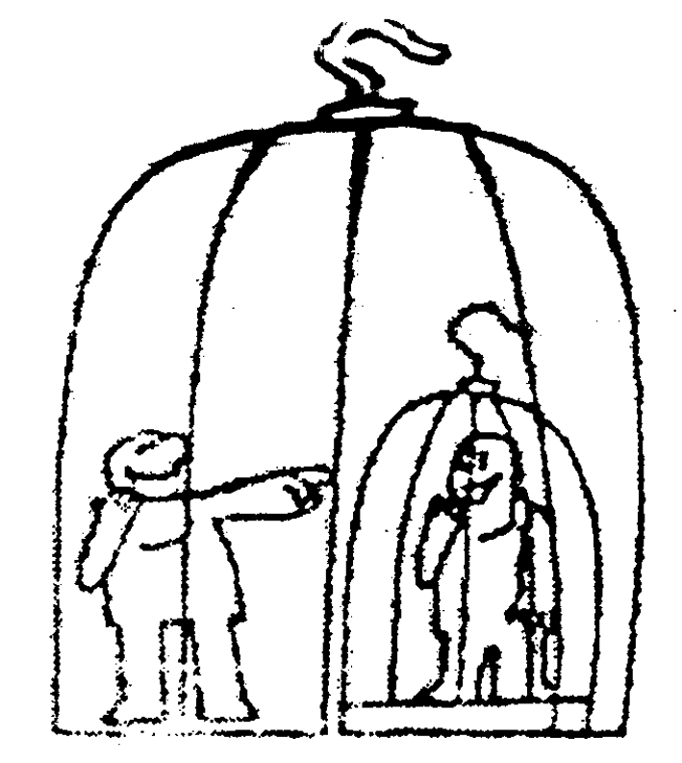
答：________________________________________________________________________
________________________________________________________________________
答案：生活中最悲哀的人是缺乏自知之明者。(或者：都是失去生命自由的悲剧者，而小笼子外面的人认识不到自己的悲剧角色，竟在嘲笑小笼子里面的。“五十步笑百步”。)
14．(2011年高考重庆卷)请找出下列三项中有语病的一项，并针对语病进行修改。
(1)与过度利用自然资源相关造成的现象，如全球变暖、土地荒漠化、臭氧层空洞扩大等，都给人类生存带来了严重危害。
(2)湖南长沙马王堆三号汉墓出土的帛书《驻军图》中，标有“箭道”二字的城堡上，可看到有道路蜿蜒而下。
(3)按照一定顺序准确无误地将一长串数字记住，比牢记内容相互关联的文本或图像难度更大。
有语病的一项是：________________________________________________________________________
针对性修改：________________________________________________________________________
解析：“与过度利用自然资源相关的现象”与“过度利用自然资源造成的现象”句式杂糅。
答案：有语病的一项是：(1)。针对性修改：删掉“与”和“相关”(或者删掉“造成”)。

